7. Frühjahrstagung Telemedizin: Das Pflegewesen in Deutschland braucht Telemedizin

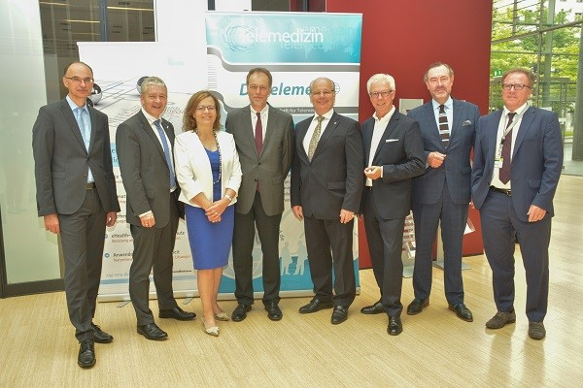
V.l.n.R.: Rainer Beckers, ZTG GmbH; Univ. Prof. Dr. med. Gernot Marx, FRCA, DGTelemed e. V.; Prof. Dr. med. Susanne Schwalen, Ärztekammer Nordrhein; Prof. Dr. med. Thomas H. Ittel, Uniklinik RWTH Aachen; Dr. Georg Kippels MdB, CDU/CSU-Bundestagsfraktion; Günter van Aalst, DGTelemed e. V.; Dr. med. Carsten König, Kassenärztliche Vereinigung Nordrhein; Dr. phil. Michael Schwarzenau, Ärztekammer Westfalen-Lippe. (Foto: ZTG GmbH)

Bochum/Düsseldorf, 18. Juni 2018: Mit rund 100 Besuchern ist heute die „7. Frühjahrstagung Telemedizin“ im Haus der Ärzteschaft in Düsseldorf gestartet. Hochkarätige Referenten aus Politik, Medizin und Pflege diskutierten über die Notwendigkeit der Digitalisierung der Pflege in Deutschland. Neben weiteren Diskutanten gaben Staatssekretär Andreas Westerfellhaus, Bundesministerium für Gesundheit und Pflegebevollmächtigter der Bundesregierung, und Dr. Georg Kippels, Bundestagsabgeordneter (CDU/CSU-Bundestagsfraktion), Mitglied im Ausschuss für Gesundheit, wichtige Ansätze für den digitalen Ausbau der Pflegelandschaft in Deutschland vor.
Mit dem Motto „Pflege in Deutschland: Gerüstet für die Zukunft?“ stellten die Veranstalter, die Deutsche Gesellschaft für Telemedizin e. V. (DGTelemed) und das ZTG Zentrum für Telematik und Telemedizin, bewusst eine brisante Frage, die zum Handeln anregen soll. „Ziel der Fachtagung ist es, mit den teilnehmenden Expertinnen und Experten zu skizzieren, welche telemedizinischen Anwendungen hilfreich sein können, um Versorgungsprozesse und Behandlungsabläufe so zu optimieren, dass die Akteure in der pflegerischen Versorgung die Unterstützung erfahren, die sie benötigen, um mehr Zeit für Patienten zu haben“, so Univ.-Prof. Dr. med. Gernot Marx, FRCA, Vorstandsvorsitzender der DGTelemed und Direktor der Klinik für Operative Intensivmedizin und Intermediate Care an der Uniklinik RWTH Aachen, bei seiner Begrüßungsrede.
NRW-Gesundheitsminister Karl-Josef Laumann sprach sich in seiner Videobotschaft für die Förderung der Telemedizin in der Pflege aus: „Die Telemedizin ist als ärztlicher Bereich in der Diagnostik, Therapie und auch Rehabilitation nicht mehr wegzudenken. Sie ist eine gute Möglichkeit, dass wir Wissen in der Medizin räumlich als auch sektorübergreifend vernetzen. Von Anfang an sollte dabei die Pflege miteinbezogen werden. Mit den vorhandenen und noch zu entwickelnden digitalen Lösungen ermöglichen wir pflegebedürftigen Menschen eine qualitativ hochwertige medizinische Behandlung sowie darüber hinaus eine Entlastung der Arztpraxen und der Pflegeberufe.“
"Die Uhr tickt für diese große Aufgabenstellung der Umsetzung der Telematikinfrastruktur. Systeme müssen interdisziplinär zusammen arbeiten und dafür einen Anreiz bekommen. Die Telematikinfrastruktur und die Telemedizin sind das Netz, das alle Leistungserbringer verbindet", forderte Dr. Georg Kippels, Bundestagsabgeordneter (CDU/CSU-Bundestagsfraktion) und Mitglied im Ausschuss für Gesundheit.
Staatssekretär Andreas Westerfellhaus betonte bei seinem Vortrag die Bedeutung vernetzter Kommunikation: „Ich halte die Anbindung an die Telematikinfrastruktur für die Pflege für dringend erforderlich. Pflegekräfte haben fast immer mit Schnittstellen in der Versorgung der Menschen zu tun. Umso wichtiger ist doch, dass die Pflege endlich vernünftig bei der Entwicklung telemedizinischer Anwendungen mitgedacht und beteiligt wird.“
Günter van Aalst, stv. Vorstandsvorsitzender der DGTelemed und Vorstandsmitglied des Innovationszentrum Digitale Medizin an der Uniklinik RWTH Aachen, bekräftigte das Engagement für den Einsatz der Telemedizin in der Pflege: „Wir brauchen im Interesse der ganzheitlichen Patientenversorgung eine sektor- und berufsgruppenübergreifende Kommunikation und Zusammenarbeit aller Akteure. Dafür müssen wir die digitalen und telemedizinische Potenziale neuer Information- und Kommunikationstechnologien nutzen, die Vernetzung der Akteure fördern und diese Möglichkeiten in die Versorgung implementieren.“
„Die Digitalisierung des Gesundheitswesens mit dem Ziel einer umfassenden patientenorientierten Gesundheitsversorgung muss auch das Pflegewesen mit einbeziehen. Da die Zahl der pflegebedürftigen Menschen steigt, ist es notwendig, qualifizierte telemedizinische Anwendungen in den Versorgungsalltag zu integrieren. Wir engagieren uns dafür, dass telemedizinische Projekte konsequent evaluiert werden, um schnellstmöglich den Weg in die Regelversorgung zu bekommen“, so Rainer Beckers, Vorstandsmitglied der DGTelemed und Geschäftsführer ZTG Zentrum für Telematik und Telemedizin GmbH.
Im weiteren Verlauf der Tagung diskutierten Experten aus Pflege, Medizin und Wissenschaft über die Möglichkeiten einer telemedizinisch-unterstützten pflegerischen Versorgung und stellen Anwendungsbeispiele aus Heimbeatmung, Notfall- und Demenzversorgung vor.

